Лабораторная работа № 5 «Использование блоков, изменение их параметров»

Цель работы: сверстать HTML-страницу, используя одну из блочных моделей(float, flex, CSS Grid). Страница должна содержать следующие метаданные: ключевые слова - keywords, описание страницы – description. При верстке используйте блочные элементы HTML5 (<header>, <nav>, <aside>, <footer>, <article>, <section>). Языковая панель должна работать – воспользуйтесь сервисом google для генерации скрипта языковой панели(или воспользуйтесь примером ниже). Тематика страницы произвольная(интернет-магазин, сайт визитка и т.д.). Пункты меню должны содержать соответствующую информацию. Для её описания используйте текст, изображения, таблицы.

Пример шаблона приведен:

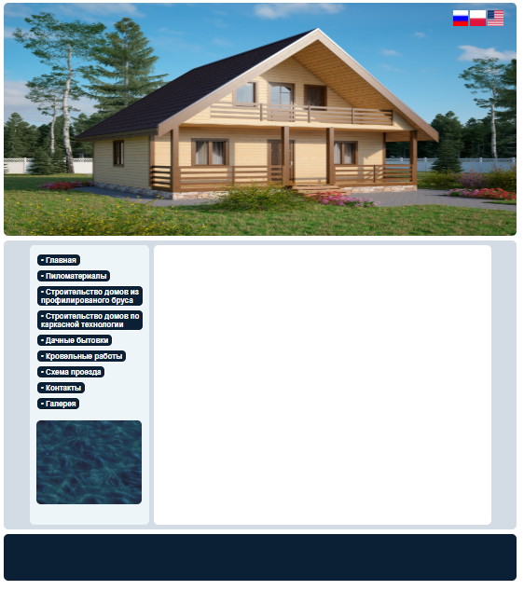

Пример языковой панели:

<div id="google_translate_element"></div><script type="text/javascript">

function googleTranslateElementInit() {

new google.translate.TranslateElement({pageLanguage: 'ru', includedLanguages: 'be,en,ru', layout: google.translate.TranslateElement.InlineLayout.SIMPLE}, 'google_translate_element');

}

</script><script type="text/javascript" src="//translate.google.com/translate_a/element.js?cb=googleTranslateElementInit"></script>

